Consultar Histórico de Progressão
Sistema | SIGRH
Módulo | Avaliação Funcional
Usuários | Gestor Avaliação
Perfil | Gestor DDRH, Gestor Avaliação
Última Atualização | ver('', false);
Esta operação permite que o usuário possa consultar o histórico de progressão de um servidor vinculado à Instituição. Dessa forma, o gestor, ao consultar o histórico de progressão, poderá visualizar os dados e a descrição do plano de carreira do servidor no sistema.
Para utilizar esta funcionalidade, acesse o SIGRH -> Módulos -> Avaliação Funcional -> Consultas -> Funcionais -> Progressão -> Histórico de Progressão.
O sistema exibirá a tela que permite a busca pelo Histórico de Progressão do Servidor seguida pelo Histórico de Progressões do usuário.
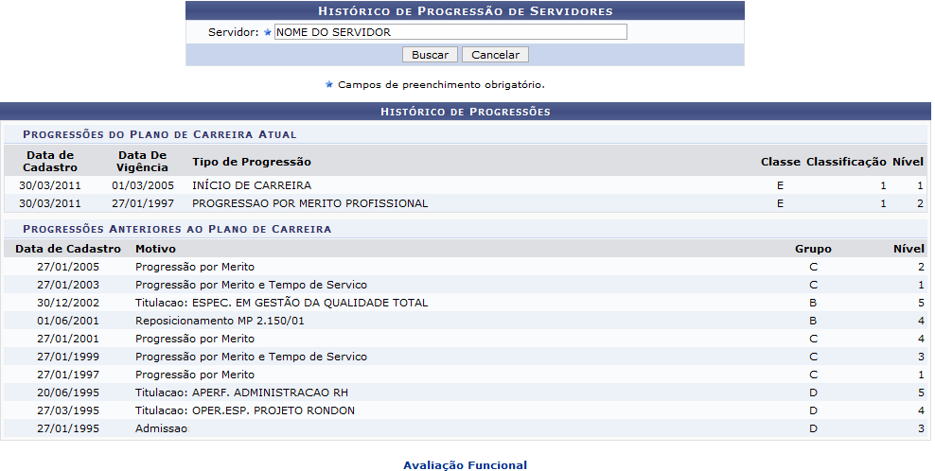Figura 1: Histórico de Progressões do Servidor
Para retornar à página inicial do módulo Avaliação Funcional, clique em .
Se desejar realizar a consulta por histórico de progressão, o usuário deverá informar a matrícula SIAPE, o CPF ou o nome do Servidor para buscar as informações sobre o histórico de sua carreira na Instituição. Após digitar as letras iniciais, o sistema apresentará uma lista com os possíveis resultados que combinam com o informado. Clique no resultado referente, exibido pelo sistema, para selecionar o servidor desejado.
Caso desista da operação, clique em Cancelar e confirme na caixa de diálogo que será gerada posteriormente.
Após informar os dados necessários, clique em Buscar. Então, uma tela semelhante à apresentada anteriormente será exibida no sistema com os dados relacionados ao histórico do servidor consultado.
Desta forma, o gestor poderá visualizar as progressões ocorridas na carreira do servidor que desejar consultar.
Bom Trabalho!

Manuais Relacionados
- Consultar Ocorrências Pessoais
<< Voltar - Manuais do SIGRH

